hrvatsko-engleska

**HAA-Pr-2/5**

##### PRAVILA

##### ZA uporabu akreditacijskog SIMBOLA i pozivanje na status akreditiranog tijela

**SADRŽAJ**

**0 OPĆE**

0.1 Svrha

0.2 Nazivi i definicije

**1 UVOD**

**2 PODRUČJE PRIMJENE**

2.1 Logo akreditacijskog tijela

* 1. Akreditacijski simbol i tekstualno pozivanje na status akreditiranog tijela
  2. Prikaz akreditacijskog simbola
  3. Tekstualno pozivanje na status akreditiranog tijela
  4. Tekstualno pozivanje TOS-a na status HAA kao potpisnice EA-MLA multilateralnog sporazuma
  5. Pozivanje TOS-a na status HAA kao potpisnice ILAC MRA sporazuma

1. **POZIVANJE NA STATUS AKREDITIRANOG TIJELA**

3.1 Isticanje akreditacijskog simbola ili tekstualnog pozivanja na status akreditiranog tijela

### 3.2 Ispitni i umjerni laboratoriji

3.3 Inspekcijska tijela

### 3.4 Certifikacijska tijela

3.5 Organizatori ispitivanja sposobnosti

3.6 Verifikatori stakleničkih plinova

3.7 EMAS verifikatori

**4 KORISNICI USLUGA AKREDITIRANOG TOS-a**

# 5 ODGOVORNOSTI U SVEZI S AKREDITACIJSKIM SIMBOLOM I TEKSTUALNIM POZIVANJEM NA STATUS AKREDITIRANOG TIJELA

**6 OBRASCI**

###### 7 PRIMJENJIVI DOKUMENTI

**8 DODACI**

**0 OPĆE**

**0.1 Svrha**

Svrha ovih pravila *je* upoznavanje s politikom HAA, uvjetima korištenja akreditacijskog simbola i pozivanja na akreditirani status u skladu s Zakonom o akreditaciji, HAA Pravilima za akreditaciju tijela za ocjenjivanje sukladnosti i zahtjevima odgovarajućih hrvatskih, europskih i međunarodnih normi i uputa Europske organizacije za akreditaciju (EA) i međunarodnih organizacija za akreditaciju (ILAC-a i IAF-a).

Pravila su prvenstveno namijenjena akreditiranim tijelima, a koriste ih i članovi HAA odbora, ocjenitelji, drugi vanjski suradnici i zaposlenici HAA.

**0.2 Nazivi i definicije**

0.2.1

akreditacijski simbol

simbol koji akreditacijsko tijelo izdaje akreditiranom tijelu za ocjenjivanje sukladnosti (TOS), u svrhu upućivanja na njegov akreditacijski status

0.2.2

logo akreditacijskog tijela

logo koji u svrhu vlastite identifikacije koristi akreditacijsko tijelo

0.2.3

EA MLA

Multilateralni sporazum o priznavanju akreditacije (EA MLA) potpisan između akreditacijskog tijela i EA (*European co-operation for Accreditation*)

0.2.4

ILAC MRA

Sporazum o uzajamnom priznavanju akreditacije (ILAC MRA) potpisan između akreditacijskog tijela i ILAC-a (*International Laboratory Accreditation Cooperation*)

0.2.5

kombinirani ILAC MRA znak

sastoji se od kombinacije ILAC MRA znaka i loga potpisnika ILAC MRA

0.2.6

kombinirani ILAC MRA znak za akreditirane TOS-ove

ILAC MRA znak u kombinaciji s akreditacijskim simbolom potpisnika ILAC MRA, koji je akreditirani TOS dobio na korištenje

0.2.7

Akreditirani izvještaj/certifikat

Izvještaj ili certifikat koji sadrži rezultate ocjenjivanja sukladnosti obuhvaćene područjem akreditacije TOS-a i koji sadrži akreditacijski simbol ili pozivanje na akreditirani status

**1 UVOD**

HAA vizualnu prepoznatljivost ostvaruje uporabom loga HAA i akreditacijskog simbola.

Logo akreditacijskog tijela koristi isključivo HAA.

Akreditacijskim simbolom ili tekstualnim upućivanjem na status akreditiranog tijela koristi se akreditirani TOS, na temelju dopuštenja HAA.

Akreditirani TOS isticanjem svog statusa akreditiranog tijela promiče povjerenje u svoje usluge, u području za koje je akreditiran.

HAA propisuje uvjete pod kojima akreditirani TOS može koristiti akreditacijski simbol ili tekstualno upućivanje na status akreditiranog tijela.

**2 PODRUČJE PRIMJENE**

**2.1 Logo akreditacijskog tijela**

HAA primjenjuje logo na svojim dokumentima, promidžbenim materijalima i slično. Detaljan opis loga (geometrija, boje, načini publiciranja) dan je u Knjizi grafičkih standarda HAA.

Logo HAA je zaštićen, a prikazan je u Prilogu 1.

HAA logo koristi stalno zaposleno osoblje na dokumentima i publikacijama koje izdaje HAA, u komunikaciji (memorandumi, e-mailovi), na posjetnicama i promotivnim materijalima. Način svake uporabe mora biti unaprijed određen i odobren.

Ocjenitelji i članovi HAA tijela i odbora koji nisu stalno osoblje HAA, ne koriste HAA logo, osim u dokumentima koje za njih pripremi HAA (pr. izvještaji o ocjenjivanju i dr.).

HAA može na opravdani zahtjev i u posebne svrhe odobriti korištenje HAA loga.

HAA će omogućiti korištenje HAA loga kada je on potpora aktivnostima i vrijednostima HAA, kada doprinosi promociji HAA, kada ne dovodi u zabludu i kada nema negativan utjecaj na percepciju HAA kao neovisne i nepristrane javne ustanove. Pravo na korištenje HAA loga mora biti ograničeno na osobu ili tijelo koje podnosi zahtjev za dozvolu, i ne može se prenijeti na treću osobu ili tijelo.

Pravo korištenja HAA loga može biti vremenski ograničeno.

**2.2 Akreditacijski simbol i tekstualno pozivanje na status akreditiranog tijela**

Pravo na korištenje akreditacijskog simbola i/ili tekstualnog pozivanja na status akreditiranog tijela daje HAA činom dodjele Potvrde o akreditaciji.

Akreditirano tijelo smije koristiti akreditacijski simbol i/ili tekstualno se pozivati na status akreditiranog tijela.

Pravo pozivanja na status akreditiranog tijela korištenjem akreditacijskog simbola i/ili tekstualnog pozivanja na akreditaciju ima tijelo koje:

* posjeduje akreditaciju
* posjeduje odobrenje od HAA za sve vrste uporabe
* ispunjava zahtjeve utvrđene u pravilima HAA, EA, ILAC, IAF (kada je primjenjivo).

Akreditirano tijelo mora pismeno zatražiti od HAA odobrenje gdje i kako će koristiti simbol ili se tekstualno pozivati na akreditaciju.

Pozivanje na status akreditiranog tijela na dokumentima koji prikazuju rezultate aktivnosti pod akreditacijom mora biti definirano dokumentacijom sustava upravljanja akreditiranog tijela.

Prije primjene akreditacijskog simbola ili tekstualnog pozivanja na akreditirani status, akreditirano tijelo je obvezno osigurati primjerke tih dokumenata za HAA (dokumenata, web stranice i dr.).

Akreditirana tijela u akreditacijskoj shemi certifikacija proizvoda, sustava upravljanja, osoblja obavezna su koristiti akreditacijski simbol na svim izdanim certifikatima u području akreditacije. Na početnoj akreditaciji ocjeniteljska skupina provjerava pravilnu upotrebu akreditacijskog simbola na predlošcima certifikata / potvrda o sukladnosti koje izdaju akreditirana tijela. Na svakom sljedećem nadzoru i ponovnoj akreditaciji provođenjem vertikalnih i witness audita provjerava se pravilna upotreba na izdanim certifikatima. U slučaju korištenja simbola ili loga na drugim dokumentima certifikacijsko tijelo mora pismeno zatražiti od HAA odobrenje

Vlasnik akreditacijskog simbola je HAA.

Simbol je zaštićen, a prikazan je u Prilogu 2.

Akreditacijski simbol ili tekstualno pozivanje na status akreditiranog tijela:

‒ smije koristiti samo akreditirani TOS

‒ smije se koristiti samo za vrijeme važenja akreditacije

‒ smije se koristiti samo u svezi s opsegom područja akreditacije te akreditiranim lokacijama

‒ ne smije se koristiti na način koji bi navodio na to da su pojedini proizvod, proces, sustav ili osoba certificirani od strane HAA, budući da HAA ne obavlja poslove certifikacije.

Ukoliko akreditirani TOS akreditacijom pokriva samo dio svojih aktivnosti, tada može koristiti akreditacijski simbol i/ili tekstualno pozivanje na status akreditiranog tijela, uz uvjet da bude sasvim jasno na koji se dio aktivnosti akreditacija odnosi.

Ukoliko akreditirano tijelo u dokumentima izdaje samo rezultate o aktivnostima koje nisu obuhvaćene akreditacijom, ne smije koristiti akreditacijski simbol niti se tekstualno pozivati na akreditaciju.

Ukoliko unutar veće organizacije postoje pojedine organizacijske cjeline koje su akreditirane, tada prilikom pozivanja na akreditaciju mora biti jasno na koju se organizacijsku cjelinu akreditacija odnosi.

## **2.3 Prikaz akreditacijskog simbola**

Akreditacijski se simbol prikazuje u ovim bojama:

Crvena boja: PANTONE Red 032 U

Crna boja: PANTONE Black U

Dimenzije simbola, zajedno s pozivanjem na vrstu akreditacije i s brojem Potvrde o akreditaciji su takve da se mogu upisati u kvadrat dimenzija od najmanje 12 x 12 mm do najviše 70 x 70 mm.

Za isticanje većih ili manjih dimenzija akreditacijskog simbola potrebno je zatražiti suglasnost HAA.

Ukoliko akreditirani TOS ima više akreditacija, tada može za svaku od njih koristiti jedan akreditacijski simbol.

Akreditacijski simbol nastaje upisivanjem unutar 5 x 5 kvadratnih polja. Izgledom se sastoji od upisanog velikog crvenog kvadrata u kojem je centrično postavljen manji bijeli kvadrat površine 1/5 velikog crvenog kvadrata. Na desni gornji vrh velikog crvenog kvadrata dijagonalno se veže mali crveni kvadrat čija je površina jednaka 1/4 površine bijelog kvadrata.

Iznad velikog crvenog kvadrata upisuje se brojčana oznaka norme prema kojoj je provedena akreditacija i slova HAA.

Brojčane oznake norme koja se upisuje su:

* za ispitne laboratorije 17025 i oznaka TEST na dnu akreditacijskog simbola
* za umjerne laboratorije 17025 i oznaka CAL na dnu akreditacijskog simbola
* za medicinske laboratorije 15189
* za certifikacijska tijela za certifikaciju sustava upravljanja 17021-1 i oznaka QMS na dnu akreditacijskog simbola
* za certifikacijska tijela za certifikaciju sustava upravljanja okolišem 17021-1 i oznaka EMS na dnu akreditacijskog simbola
* za certifikacijska tijela za certifikaciju sustava upravljanja zdravljem i sigurnošću na radu (OHSAS)17021-1 i oznaka OHSAS na dnu akreditacijskog simbola, odnosno OH&SMS (prema ISO 45001).
* za certifikacijska tijela za certifikaciju sustava upravljanja kvalitetom (ISO 13485) za medicinske uređaje 17021-1 i oznaka MDQMS na dnu akreditacijskog simbola
* za certifikacijska tijela za certifikaciju proizvoda 17065
* za certifikacijska tijela za certifikaciju osoblja 17024
* za inspekcijska tijela 17020
* za organizatore ispitivanja sposobnosti 17043
* za verifikatore emisija stakleničkih plinova 14065
* za verifikatore u sustavu EMAS, R 1221 i oznaka EMAS na dnu akreditacijskog simbola.

Uz desnu stranicu velikog crvenog kvadrata upisuje se broj Potvrde o akreditaciji.

**2.4 Tekstualno pozivanje na status akreditiranog tijela**

Akreditirano tijelo može za isticanje svog statusa akreditiranog tijela koristiti i tekstualno pozivanje. U tom slučaju koristi se sljedeća formulacija:

<*Naziv pravne osobe i organizacijske jedinice koja je nositelj akreditacije*> akreditirano/i je <*ispitni laboratorij, umjerni laboratorij, medicinski laboratorij, inspekcijsko tijelo, certifikacijsko tijelo za proizvode, certifikacijsko tijelo za osoblje, certifikacijsko tijelo za sustave upravljanja, organizator ispitivanja sposobnosti, verifikator emisija stakleničkih plinova, EMAS verifikator*> prema normi <*oznaka norme*> od strane Hrvatske akreditacijske agencije u području opisanom u prilogu Potvrde o akreditaciji broj <*broj dodijeljene Potvrde o akreditaciji*>.

Nije dozvoljena promjena gore navedene formulacije već samo zamjena teksta navedenog unutar zagrade <*tekst koji se mijenja*> s podacima koji se odnose na konkretni TOS.

**2.5 Tekstualno pozivanje TOS-a na status HAA kao potpisnice EA-MLA multilateralnog sporazuma**

HAA je potpisnica EA multilateralnog sporazuma (EA-MLA) s EA (*European co-operation for Accreditation*) za sljedeće akreditacijske sheme:

* ispitni laboratoriji (uključujući medicinske laboratorije)
* umjerni laboratoriji
* inspekcijska tijela
* certifikacijska tijela za proizvode
* certifikacijska tijela za sustave upravljanja
* certifikacijska tijela za osoblje
* verifikatori emisija stakleničkih plinova.

HAA dopušta akreditiranim tijelima pozivanje na navedeni status korištenjem sljedeće formulacije:

<*Naziv pravne osobe i organizacijske jedinice koja je nositelj akreditacije*> akreditirano je tijelo od strane Hrvatske akreditacijske agencije u području <*ispitivanja, umjeravanja, inspekcije, certificiranja proizvoda, certificiranja osoblja, certificiranja sustava upravljanja kvalitetom, certificiranja sustava upravljanja okolišem, certificiranja sustava upravljanja zdravljem i sigurnošću na radu, verificiranja emisija stakleničkih plinova*>, za koje je HAA potpisnica EA-MLA.

Na ovakav tip pozivanja primjenjuju se ista pravila kao i za tekstualno pozivanje na status akreditiranog tijela iz točki 2.4 i 3. ovih pravila.

Pozivanja akreditiranog tijela nije dopušteno na memorandumima ili cirkularnim pismima akreditiranog tijela.

**2.6 Pozivanje TOS-a na status HAA kao potpisnice ILAC MRA sporazuma**

HAA je potpisnica ILAC MRA sporazuma o uzajamnom priznavanju akreditacije s ILAC-om (*International Laboratory Accreditation Cooperation*) za sljedeće akreditacijske sheme:

* ispitni laboratoriji (uključujući medicinske laboratorije)
* umjerni laboratoriji
* inspekcijska tijela.

Kao potpisnica ILAC MRA sporazuma, HAA ima pravo koristiti kombinirani ILAC MRA znak u skladu s dokumentom ILAC-R7, *Rules for the Use of the ILAC MRA Mark.*

Prikaz kombiniranog ILAC MRA znaka dan je u Prilogu 3.

HAA kao potpisnica ILAC MRA sporazuma, akreditiranim laboratorijima i inspekcijskim tijelima omogućuje korištenje kombiniranog ILAC MRA znaka za akreditirane TOS-ove, u skladu s dokumentom ILAC-R7, *Rules for the Use of the ILAC MRA Mark*, i točkom 3. ovih pravila.

Akreditirani laboratorij/inspekcijsko tijelo zainteresiran/o za korištenje kombiniranog ILAC MRA znaka za akreditirane TOS-ove mora ispuniti zahtjev na Obrascu *HAA-Ob-2/5-1*, dostupan na [mrežnim stranicama HAA](http://www.akreditacija.hr/pravila_i_upute), u okviru kojeg se obvezuje na poštivanje dokumenta ILAC-R7:05/2015, *Rules for the Use of the ILAC MRA Mark*, i ovih pravila, te dostaviti primjere gdje planira koristiti kombinirani ILAC MRA znak za akreditirane TOS-ove.

HAA će akreditiranom laboratoriju/inspekcijskom tijelu, po odobrenju zahtjeva, dostaviti kombinirani ILAC MRA znak za akreditirane TOS-ove, u obliku u kojem će ga moći koristiti.

Prikaz kombiniranog ILAC MRA znaka za akreditirane TOS-ove dan je u Prilogu 4.

**3 POZIVANJE NA STATUS AKREDITIRANOG TIJELA**

**3.1 Isticanje akreditacijskog simbola i/ili tekstualnog pozivanja na status akreditiranog tijela**

Akreditacijski simbol i/ili tekstualno pozivanje može biti korišten/o isključivo u svezi s podacima navedenim u Potvrdi o akreditaciji.

Kada klijent akreditiranog tijela zahtijeva aktivnost koja je obuhvaćena opsegom akreditacije, implicitno je očekivanje klijenta da dobije akreditirano izvješće/certifikat.

Stoga u ovim okolnostima akreditirana tijela moraju uvijek izdavati akreditirana izvješća/certifikate za aktivnosti ocjenjivanja sukladnosti koje su obuhvaćene opsegom akreditacije osim ako nije izričito dogovoreno u pravnom ili dokumentiranom dogovoru između akreditiranog tijela i njegovog klijenta. U tim slučajevima, akreditirano tijelo će obavijestiti svog korisnika da takva izvješća/certifikati nisu akreditirani izvještaji/certifikati i nisu obuhvaćeni EA MLA.

Međutim, ova posljednja mogućnost ne može se primijeniti kada su izvješća/certifikati koji sadrže rezultate obuhvaćene opsegom akreditacije u području gdje je akreditacija obvezna prema zakonu ili prema ugovornim uvjetima (npr.: prema shemi ocjenjivanja sukladnosti) ili kada se rezultati trebaju prikazati ili poslati trećim stranama (javnosti ili nadležnim tijelima). U takvim slučajevima, uporaba akreditacijskog simbola ili pozivanje na akreditacijski statusu obvezna je, osim ako to ne sprječavaju zakonski ili propisani zahtjevi.

Ponuda aktivnosti ocjenjivanja sukladnosti na tržištu kada su unutar opsega akreditacije bez pozivanja na akreditirani status će se smatrati ozbiljnom zlouporabom akreditiranog statusa osim u slučajevima navedenim u prethodnom stavku.

Akreditacijski simbol, tekstualno pozivanje i/ili bilo koje drugo obilježje ne smije se koristiti na način koji može ostaviti dojam da HAA preuzima odgovornost u svezi s ispravnošću ispitivanja, umjeravanja, certificiranja, inspekcije, verifikacije i/ili ispitivanja sposobnosti.

Akreditacijski simbol i/ili bilo koje drugo obilježje o akreditaciji ne smije se isticati na proizvodima kao ni na posjetnicama osoblja akreditiranog TOS-a.

Akreditirani TOS mora upoznati HAA sa svim slučajevima u kojima namjerava koristiti simbol ili se tekstualno poziva na akreditirani status.

U slučaju prestanka važenja akreditacije (djelomično ili u cijelosti) nositelj akreditacije mora smjesta prestati koristiti akreditacijski simbol i/ili bilo koje drugo obilježje te prekinuti s već započetim izdavanjem bilo kakvih materijala koji sadrže simbol ili informaciju o akreditaciji.

Akreditirani TOS se ne smije pozivati na status akreditiranog tijela tijekom rješavanja njegove žalbe na odluku HAA o nepravilnom pozivanju na status akreditiranog tijela.

HAA će pokrenuti mjere za zaštitu svojih prava i onda kada njezin akreditacijski simbol i/ili bilo koje drugo obilježje neovlašteno ističe bilo koja pravna ili fizička osoba.

Pozivanje na status akreditiranog tijela moguće je na:

* ispitnim izvještajima
* potvrdama o umjeravanju
* certifikatima o sukladnosti
* inspekcijskim izvještajima i/ili potvrdama (inspekcijskim certifikatima) o inspekciji
* izvještajima o ispitivanju sposobnosti.

Ukoliko se akreditirani TOS želi pozivati na status akreditiranog tijela izvan navedenih dokumenata, tada za to mora zatražiti pristanak HAA.

Pozivanje na status akreditiranog tijela dopušteno je na samo onim dokumentima akreditiranog TOS-a koji se barem u dijelu odnose na područje akreditacije.

Na svim dokumentima na kojima se ističe, akreditacijski simbol mora biti prikazan u prirodnom položaju (vidi Prilog 2). Pojavljivanje simbola u nekom drugom položaju ili u drugačijoj kombinaciji boja od one navedene u Prilogu 2 nije dopušteno.

Akreditacijski simbol na dokumentima treba biti na vidljivom mjestu (primjerice, u zaglavlju prve ili svake stranice dokumenta).

Pozivanje na status akreditiranog tijela na računima i ponudama koje se odnose na aktivnosti iz akreditiranog i neakreditiranog područja mora biti takvo da osigurava jasnu i nedvosmislenu informaciju o tome koje su aktivnosti obuhvaćene akreditacijom, a koje nisu.

Kada akreditirano tijelo u poslovanju koristi memorandum ili sličan materijal koji sadrži pozivanje na status akreditiranog tijela, u slučajevima kada se sadržaj dokumenta ne odnosi na aktivnosti iz područja akreditacije, dužno je na njemu osigurati jasnu informaciju da predmetni sadržaj nije obuhvaćen Potvrdom o akreditaciji.

Ukoliko su rezultati rada akreditiranog tijela izdani u dokumentu bez pozivanja na status akreditacije, tada nije vjerodostojna sukladnost sa zahtjevima norma niza HRN EN ISO/IEC 17000, HRN EN ISO 14065 i HRN EN ISO 15189, kao niti odredbama predviđenim multilateralnim sporazumom (MLA) koji HAA potpisuje s EA.

Slijedom navedenog, HAA tijekom nadzornih pregleda akreditiranih tijela nije dužna kao dokaz provedenih aktivnosti u području akreditacije priznati dokumente koji sadržavaju rezultate rada akreditiranog tijela, a izdani su bez pozivanja na status akreditacije.

Izuzetak su TOS-ovi u kojima zbog opravdanih razloga, a zbog specifičnosti akreditiranih aktivnosti, pozivanje na akreditaciju nije moguće (npr. područje notifikacije šire od područja obuhvaćenog područjem akreditacije).

* 1. **Ispitni i umjerni laboratoriji**

Ispitnim ili umjernim laboratorijima dopuštena je uporaba akreditacijskog simbola i/ili teksta na izvještajima koji sadrže rezultate iz akreditiranog područja.

Prikaz akreditacijskog simbola za laboratorije dan je u Prilogu 2.

Ukoliko se na ispitnim izvještajima ili potvrdama o umjeravanju uz vrijednosti iz akreditiranog područja nalaze rezultati dobiveni postupcima izvan područja akreditacije ili rezultati nekog drugog laboratorija, ti rezultati moraju biti jasno i nedvosmisleno označeni.

Ukoliko akreditirani ispitni i umjerni laboratoriji u izvještajima o ispitivanju i potvrdama o umjeravanju prikazuju rezultate ispitivanja i umjeravanja u opsegu svog područja akreditacije, a koje je proveo podugovaratelj, takvi rezultati moraju biti jasno označeni.

Ukoliko umjerni laboratorij izdaje naljepnice na kojima je akreditacijski simbol, naljepnice moraju uz akreditacijski simbol imati identifikacijsku oznaku instrumenta koji je umjeren, datum umjeravanja i vezu s potvrdom o umjeravanju.

Ove se naljepnice mogu koristiti samo za obilježavanje opreme umjerene u akreditiranom umjernom laboratoriju unutar akreditiranog područja.

HAA može ograničiti laboratorij u pozivanju na akreditaciju, ako to čini na način protivan ovim pravilima.

* 1. **Inspekcijska tijela**

Inspekcijskim je tijelima dopuštena uporaba akreditacijskog simbola i/ili teksta na inspekcijskim izvještajima i/ili potvrdama (inspekcijskim certifikatima) o inspekciji koji/e se odnose na akreditirano područje.

Prikaz akreditacijskog simbola za inspekcijska tijela dan je u Prilogu 2.

Ukoliko se na inspekcijskim izvještajima ili potvrdama o inspekciji uz vrijednosti iz akreditiranog područja nalaze rezultati dobiveni postupcima izvan područja akreditacije, ti rezultati moraju biti jasno i nedvosmisleno označeni.

Ukoliko inspekcijsko tijelo kao podlogu za aktivnosti inspekcije koristi rezultate ispitivanja podugovaratelja, na inspekcijskim izvještajima ili potvrdama o inspekciji, te aktivnosti moraju biti označene izvan područja akreditacije.

HAA može ograničiti inspekcijsko tijelo u pozivanju na akreditaciju, ako inspekcijsko tijelo to čini na način protivan ovim pravilima.

Inspekcijsko tijelo će se pozivati na status akreditacije samo na inspekcijskim izvještajima, potvrdama o inspekciji i ostalim dokumentima koji se odnose na akreditirane lokacije.

**3.4 Certifikacijska tijela**

Certifikacijskim je tijelima dopuštena uporaba akreditacijskog simbola i/ili teksta na certifikatima koji se odnose na akreditirano područje.

Prikaz akreditacijskog simbola za certifikacijska tijela dan je u Prilogu 2.

Ukoliko certifikacijsko tijelo kao podlogu za aktivnosti certifikacije koristi rezultate ispitivanja podugovaratelja, na certifikatima ili drugim certifikacijskim dokumentima, te aktivnosti moraju biti označene izvan područja akreditacije.

HAA može ograničiti certifikacijsko tijelo u pozivanju na akreditaciju, ako certifikacijsko tijelo to čini na način protivan ovim pravilima.

Na temelju Rezolucije Generalne skupštine *EA (EA Resolution)* 2016(38)21 i Rezolucije Generalne skupštine IAF (*IAF* *Resolution)* 2015-14 i rezolucije 2016-17 akreditirana certifikacijska tijela za sustave upravljanja za aktivnosti za koje su akreditirani ne smiju izdavati certifikate o sukladnosti bez istaknutog korištenja akreditacijskog simbola i/ili tekstualnog pozivanja na akreditirani status.

Na temelju Rezolucije Generalne skupštine *EA (EA Resolution)* 2017(40)23 i Rezolucije Generalne skupštine IAF (*IAF* *Resolution)* 2017-19 akreditirana certifikacijska tijela za certifikaciju osoba za aktivnosti za koje su akreditirani moraju izdavati akreditirane certifikate o sukladnosti korištenjem akreditacijskog simbola i/ili tekstualnog pozivanja na akreditirani status.

Napomena: Ako postoji izuzeće od prethodnog stava certifikacijsko tijelo mora HAA opravdati izuzeće i ako je isto prihvaćeno od strane HAA navedena certifikacija će se smatrati da je pod akreditacijom.

Na temelju Rezolucije Generalne skupštine *EA (EA Resolution)* 2018(42)18 i Rezolucije Generalne skupštine IAF (*IAF* *Resolution)* 2018-13 akreditirana certifikacijska tijela za certifikaciju proizvoda za aktivnosti za koje su akreditirani moraju izdavati akreditirane certifikate o sukladnosti korištenjem akreditacijskog simbola i/ili tekstualnog pozivanja na akreditirani status.

Napomena: Ako postoji izuzeće od prethodnog stava certifikacijsko tijelo mora HAA opravdati izuzeće i ako je isto prihvaćeno od strane HAA navedena certifikacija će se smatrati da je pod akreditacijom.

**3.5 Organizatori ispitivanja sposobnosti**

Organizatorima ispitivanja sposobnosti je dopuštena uporaba akreditacijskog simbola ili teksta na izvještajima koji se odnose na akreditirano područje.

Prikaz akreditacijskog simbola za organizatore ispitivanja sposobnosti dan je u Prilogu 2.

**3.6 Verifikatori emisija stakleničkih plinova**

Akreditirani verifikatori stakleničkih plinova akreditacijski simbol ne ističu na verifikacijskim izvješćima već ga mogu koristiti isključivo u promidžbene svrhe, na način i pod uvjetima koji su definirani ovim pravilima.

Prikaz akreditacijskog simbola za verifikatore stakleničkih plinova dan je u Prilogu 2.

**3.7 EMAS Verifikatori**

Akreditirani EMAS verifikatori akreditacijski simbol ne ističu na validiranim i verificiranim izjavama već ga mogu koristiti isključivo u promidžbene svrhe, na način i pod uvjetima koji su definirani ovim pravilima.

Prikaz akreditacijskog simbola za EMAS verifikatore dan je u Prilogu 2.

1. **KORISNICI USLUGA**

**AKREDITIRANOG TOS-a**

Korištenje akreditacijskog simbola i pozivanje na akreditirani status od strane korisnika usluga akreditiranih tijela nije dozvoljeno.

**5 ODGOVORNOSTI U SVEZI S AKREDITACIJSKIM SIMBOLOM I POZIVANJEM NA STATUS AKREDITIRANOG TIJELA**

HAA je odgovorna za:

* izgled akreditacijskog simbola
* zaštitu simbola kod nadležne institucije
* izradu i provedbu pravila o uporabi simbola
* upoznavanje akreditiranog tijela s izgledom i uporabom akreditacijskog simbola.

U slučaju promjena u statusu HAA kao potpisnika EA MLA sporazuma, akreditirana tijela za ocjenjivanje sukladnosti će biti obaviještena o posljedicama promjena statusa na dotadašnji način korištenja akreditacijskog simbola i pozivanja na akreditirani status sa odgovarajućim uputama.

Na temelju Rezolucije Generalne skupštine EA (*EA Resolution 2016(37)35)* izvještaji i certifikati koje izdaju akreditirana tijela za ocjenjivanje sukladnosti izdani prije gubitka statusa potpisnika sporazuma smatrat će se da su izdani u okviru EA MLA sporazuma. Za certifikacijska tijela, certifikati izdani prije gubitka statusa potpisnika sporazuma EA MLA vrijede još 6 mjeseci nakon gubitka statusa.

Izvještaji i certifikati izdani nakon gubitka statusa EA MLA sporazuma neće se smatrati da su izdani u okviru EA MLA sporazuma.

U slučaju da HAA izgubi status potpisnika EA MLA za određenu vrstu akreditacije obavijestit će sva svoja akreditirana tijela za tu vrstu akreditacije, o promjenama u svezi pozivanja na status HAA kao potpisnika sporazuma i pokrivenosti izdanih izvještaja i certifikata u okviru sporazuma kako je navedeno u prethodnom odlomku.

Akreditirano tijelo kao korisnik akreditacijskog simbola odgovorno je za uporabu simbola sukladno:

* zahtjevima hrvatskih norma niza HRN EN ISO/IEC 17000, HRN EN ISO14065 i HRN EN ISO 15189
* Pravilima za akreditaciju tijela za ocjenjivanje sukladnosti
* zahtjevima ovih pravila.

Akreditirano tijelo obvezno je u svom sustavu upravljanja imati jasno definiran način pozivanja na status akreditiranog tijela.

Nepravilno pozivanje na status akreditiranog tijela može za posljedicu imati nesukladnosti, povlačenje ili suspenziju akreditacije, objavljivanje prekršaja, a po potrebi i druge radnje.

Odluku o pokretanju popravnih radnji, povlačenju, odnosno suspenziji akreditacije ili o pokretanju drugih radnji, donosi ravnatelj HAA.

Akreditirano tijelo, kojem je akreditacija suspendirana u dijelu ili cijelosti, ili je povučena, mora odmah prestati koristiti akreditacijski simbol ili se tekstualno pozivati na status akreditiranog tijela, uključujući i web stranicu, u dijelu aktivnosti za koje je akreditacija suspendirana ili povučena.

Akreditirano tijelo kojem je akreditacija suspendirana ili povučena mora obavijestiti svoje klijente i buduće klijente o suspenziji ili povlačenju akreditacije i statusu dokumenata koji su izdani prije suspenzije i povlačenja akreditacije, te da dokumenti i rezultati izdani pod suspenzijom ili nakon povlačenja akreditacije nisu pod akreditacijom.

Svako akreditirano tijelo kojem je akreditacija suspendirana ili povučena, u svom sustavu upravljanja mora imati jasnu politiku kojom osigurava prepoznatljivost statusa dokumenata koje je izdalo tijekom važenja Potvrde o akreditaciji.

Akreditirano tijelo kojem je akreditacija prisilno povučena mora odmah vratiti dodijeljene primjerke Potvrda o akreditaciji s pripadajućim Prilozima potvrdi o akreditaciji i obvezati se pisanom izjavom da će poduzeti sve mjere da ne koristi dalje akreditacijski simbol i poziva se na akreditirani status.

Politika akreditiranog tijela koje je ovlašteno od nadležnih tijela RH mora obuhvaćati zahtjeve propisa RH, a akreditirano tijelo koje je na temelju akreditacije prijavljeno pri EK za direktive i uredbe EU, u svoju politiku mora uključiti zahtjeve navedenih dokumenata i zahtjeve prema dokumentu EA 2/17 M.

Politika mora biti javno dostupna, a korisnici usluga akreditiranih tijela i budući korisnici upoznati s njom prije korištenja usluga u akreditiranom području.

Politika mora uključivati i slučajeve kad akreditirano tijelo prestaje sa svojim radom, a na tržištu i dalje postoje dokumenti koji su proizašli iz akreditiranih aktivnosti.

Pritužbe i žalbe u svezi s odlukama HAA o korištenju akreditacijskog simbola i pozivanja na status akreditiranog tijela rješavaju se prema dokumentu HAA-Pr-2/4, *Pravila za rješavanje pritužbi i žalbi*.

Ako se pojave materijalne ili koje druge štete, spor može rješavati nadležni sud.

Obavijesti o nepravilnom pozivanju na status akreditiranog tijela može akreditacijskome tijelu dostaviti ocjenitelj ili bilo koja pravna ili fizička osoba usmenim ili pisanim putem.

**6 OBRASCI**

HAA-Ob-2/5-1, *Zahtjev za korištenje kombiniranog ILAC MRA znaka*

**7 PRIMJENJIVI DOKUMENTI**

* HRN EN ISO/IEC 17011 *Ocjenjivanje sukladnosti - Zahtjevi za akreditacijska tijela koja akreditiraju tijela za ocjenjivanje sukladnosti*
* HAA-Pr-2/1, *Pravila za akreditaciju tijela za ocjenjivanje sukladnosti*
* HAA-Pr-2/4, *Pravila za rješavanje pritužbi i žalbi*
* Knjiga grafičkih standarda HAA
* Norme niza HRN EN ISO/IEC 17000, HRN EN ISO 14065 i HRN EN ISO 15189
* EA 3/01 M, *EA Conditions for the use of Accreditation Symbols, Logos and other claims of accreditation and reference to the EA MLA Signatory status*
* ILAC-P8, *ILAC Mutual Recognition Arrangement (Arrangement): Supplementary Requirements for the Use of Accreditation Symbols and for Claims of Accreditation Status by Accredited Conformity Assessment Bodies*
* ILAC-R7 *Rules for the Use of the ILAC MRA Mark*
* EA-2/17 M *EA Document on Accreditation for Notification Purposes*

**8 DODACI**

**PRILOG 1:** Logo Hrvatske akreditacijske agencije (HAA)

**PRILOG 2:** Akreditacijski simbol

**PRILOG 3:** Kombinirani ILAC MRA znak

**PRILOG 4:** Kombinirani ILAC MRA znak za

akreditirane TOS-ove

**PRILOG 1**

**LOGO HRVATSKE AKREDITACIJSKE AGENCIJE (HAA)**

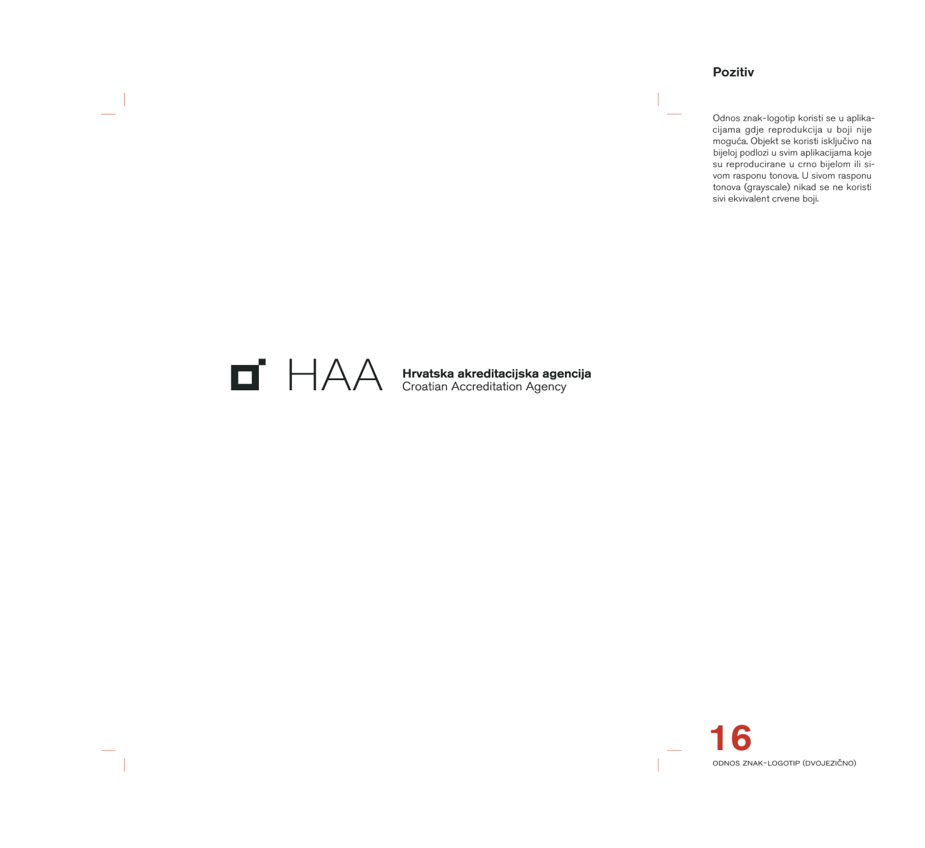

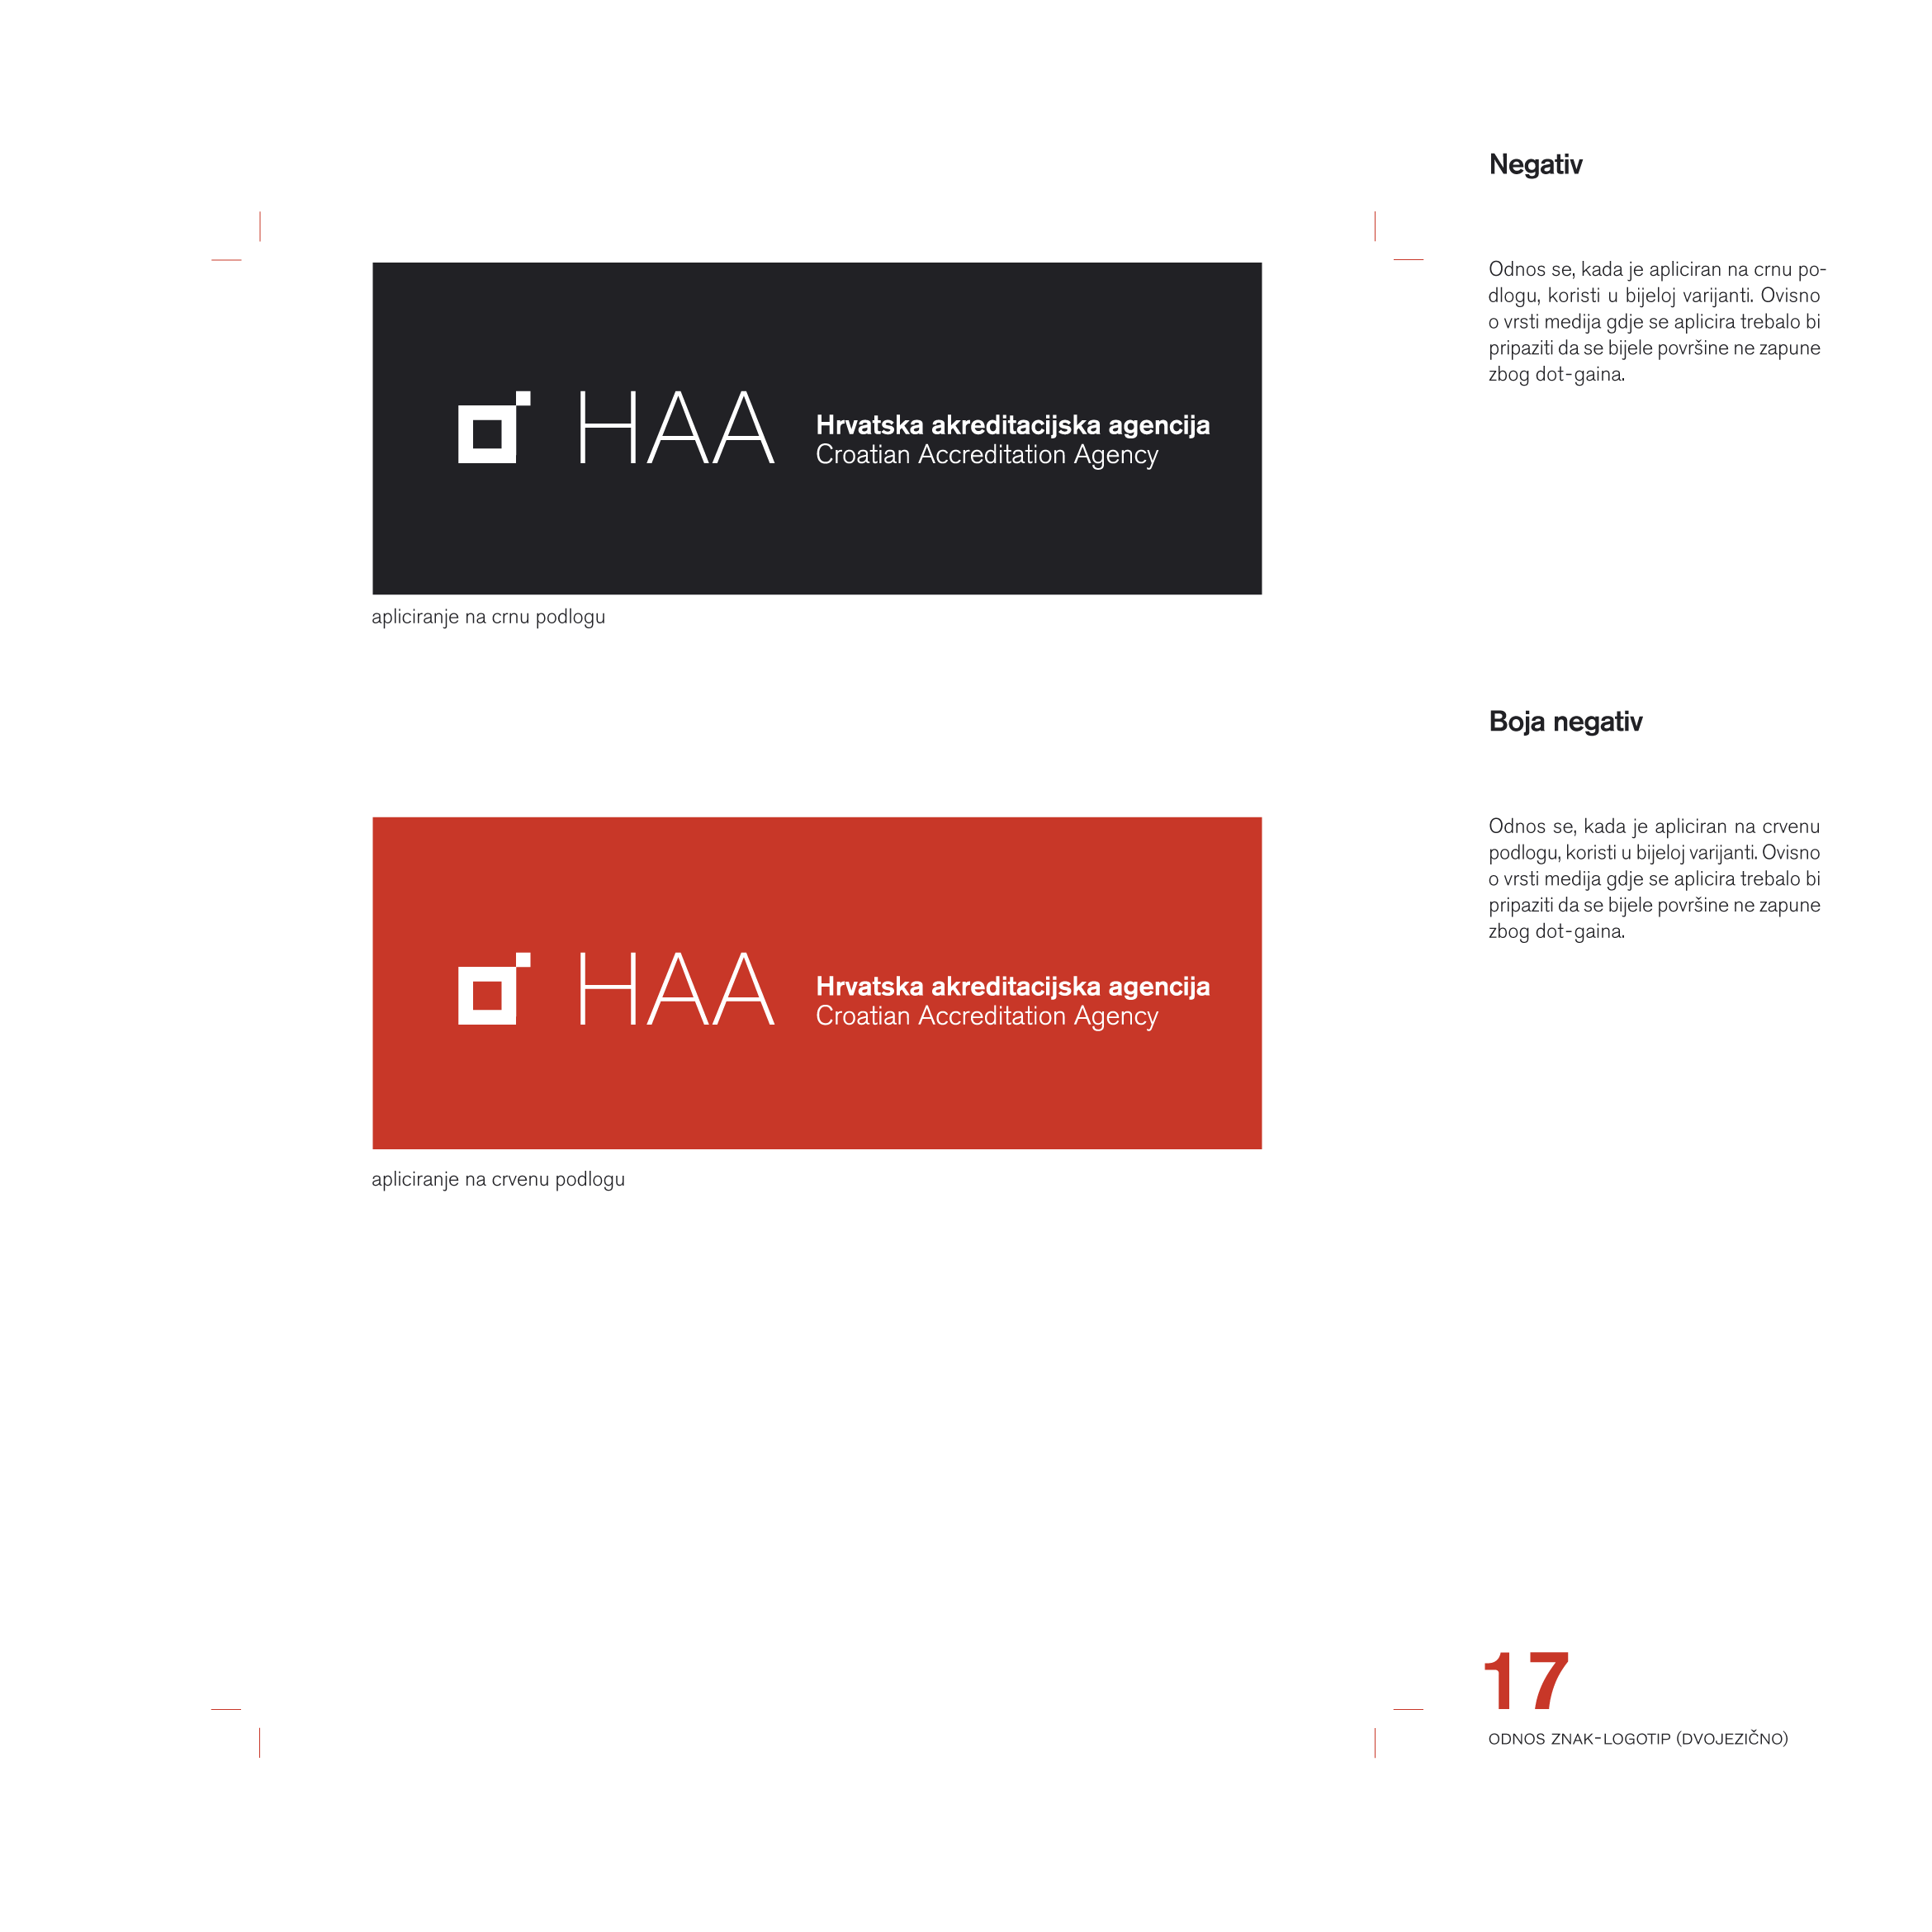

**PRILOG 2**

**AKREDITACIJSKI SIMBOL**

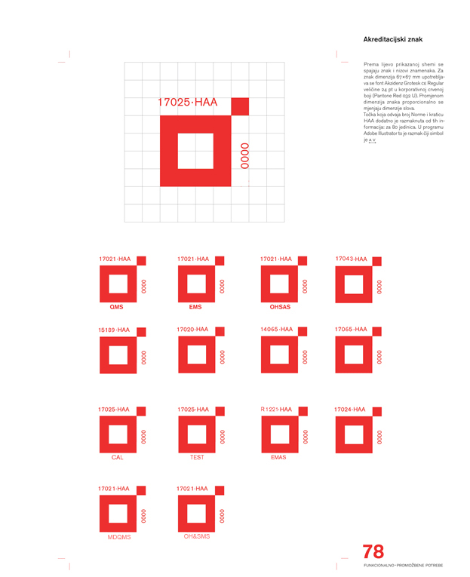

**PRILOG 3**

**KOMBINIRANI ILAC MRA ZNAK**

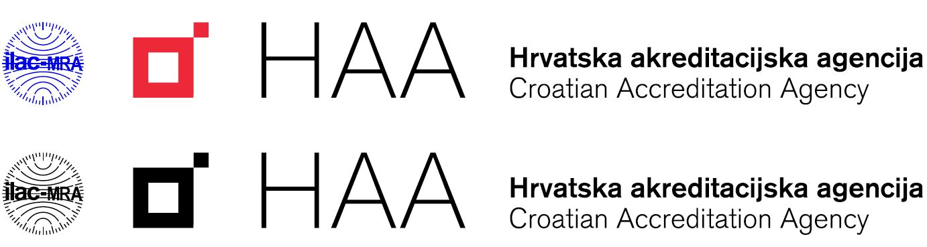

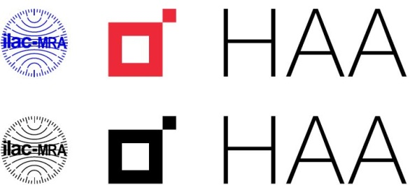

**PRILOG 4**

**KOMBINIRANI ILAC MRA ZNAK ZA AKREDITIRANE TOS-ove**

